**ОВУШКИ” ОТВЛЕЧЕНИЯ ВНИМАНИЯ.**

Пешеход не замечает опасность, потому что его взгляд прикован к интересующему его предмету – автобус на другой стороне дороги, приятель, родные, мяч, собака, лужа после дождя, шляпа, которую сдул с головы ветер…

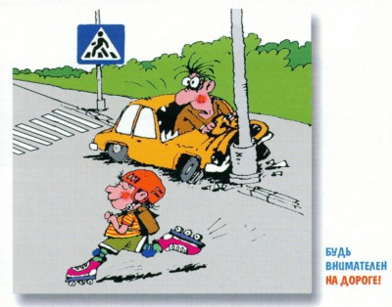

К дорожным “ловушкам” могут привести и еще два изобретения – плеер и мобильный телефон. Конечно, хорошо совмещать полезное с приятным, но так ли это безопасно? Экспериментально доказано, что разговор по телефону во время управления автомобилем увеличивает риск дорожно-транспортного происшествия в 4-5 раз. То же самое и с пешеходом, разговаривающим по телефону на ходу или слушающим музыку в наушниках.